Seconde baccalauréat professionnel  GATL | Point économique et juridique 6  SYNTHÈSE
Question : Comment protéger le consommateur dans son acte d’achat ?
- Repérer les droits et les obligations du vendeur et du consommateur
- Présenter les enjeux de la protection des données personnelles

- L’asymétrie d’information

Une asymétrie d'information est une situation où, sur un marché, les agents économiques qui contractent ou échangent ne sont pas sur un pied d'égalité en termes d'informations, l'un des deux agents détenant une information que l'autre n'a pas.

- L’information due au consommateur dans le contrat de vente

- L’information précontractuelle et les garanties accordées

Avant de conclure un contrat, le professionnel vendeur ou prestataire de service doit informer le consommateur sur certains points de l’engagement qui lui est proposé. Cette obligation d’information précontractuelle permet au consommateur de s’engager en toute connaissance de cause.

- Information sur les prix, les délais de livraison ou d’exécution
- Information sur l’identité du vendeur
- Information sur les modalités prévues en cas de désaccord
- Information sur les garanties légales
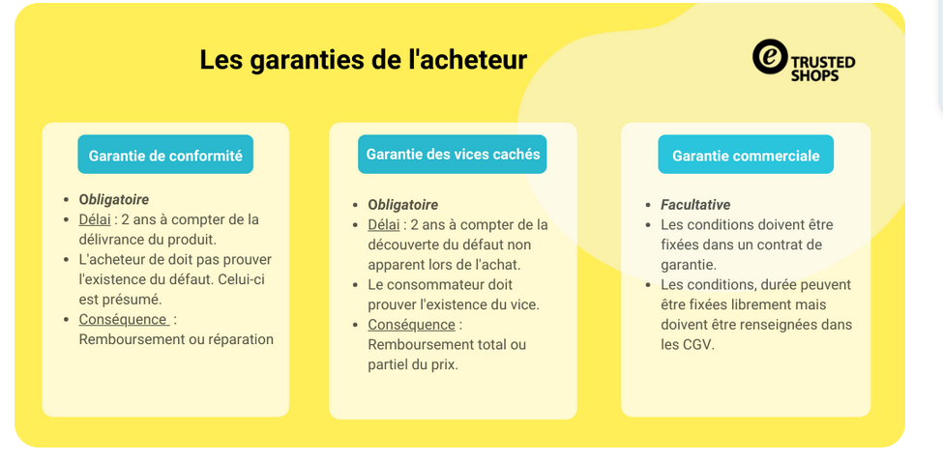

- Le droit de rétractation

Le droit de rétractation permet aux consommateurs de disposer d'un délai de 14 jours pour changer d'avis en cas d'achat en ligne ou à distance, que ce soit sur Internet, par téléphone, lors d'un télé-achat ou encore en dehors de l'établissement du professionnel (vente à domicile, lieu de travail, etc.).

Lors d’un achat sur une foire ou un salon professionnel, le consommateur ne dispose pas du droit à la rétractation.

- La protection des données personnelles

- Définition d’une donnée personnelle

Toute entreprise qui réalise un traitement de données (gestion de la paie, recrutement, fichier clients ou fournisseurs...) doit respecter le Règlement général sur la protection des données (RGPD). Il s'applique à toute entreprise, quelle que soit sa taille et son secteur d'activité, dès lors qu'elle est établie sur le territoire de l’Union européenne ou que son activité cible directement des résidents européens. Une donnée personnelle permet d’identifier ou de rendre identifiable une personne.

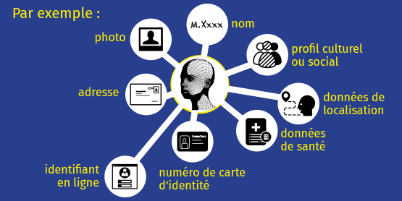

- Droits accordés aux usagers et intervention de la CNIL

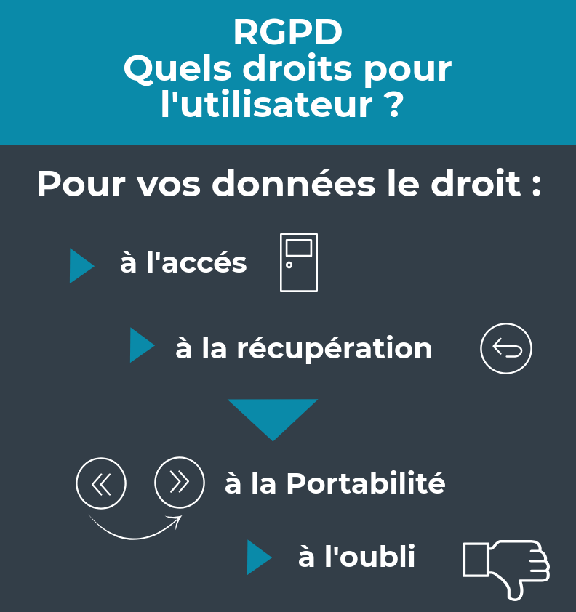
Dans l’univers numérique, la Commission nationale de l'informatique et des libertés (CNIL) est le régulateur des données personnelles. Elle accompagne les professionnels dans leur mise en conformité et aide les particuliers à maîtriser leurs données personnelles et exercer leurs droits.
Elle a pour missions :
- D’informer les personnes et protéger leurs droits
- D’anticiper et d’innover (développement de solutions pour protéger la vie privée)
- D’accompagner la conformité. La CNIL accompagne les établissements publics et privés dans leur mise en application des principes du RGPD
- De contrôler et sanctionner

- Le RGPD

Le règlement général sur la protection des données, ou RGPD, encadre le traitement des données personnelles sur le territoire de l’Union Européenne. Entré en application en 2018, il renforce le contrôle des citoyens sur l’utilisation qui peut être faite de leurs données. Le RGPD harmonise les règles en Europe en offrant un cadre juridique unique aux professionnels. Il leur permet de développer leurs activités numériques et d’innover au sein de l’UE, dans un cadre permettant à leurs partenaires et aux utilisateurs d’être en confiance.

